PEMPAL IACOP Budimpešta

Analiza slučaja
Sustav prehrane pritvorenika i zatvorenika

Zatvorski sustav Trumpove Amerike organiziran je na sličan način kao i u drugim zemljama. Sustav se sastoji od pritvora, tj. istražnih zatvora, i kaznionica, tj. zatvora. U pritvoru se nalazi osoba optužena za kazneno djelo koja čeka donošenje sudske presude. Ukoliko osoba bude osuđena za kazneno djelo za koje se tereti i mora odslužiti kaznu izvršenja zatvora, premješta se u kaznionicu, tj. zatvor.

Savezni ured za zatvore je agencija koja upravlja pritvorima i zatvorima te djeluje u sklopu Ministarstva pravosuđa. To je do prije nekoliko godina bila strogo kontrolirana jedinica pod nadzorom Ministarstva. Može se reći da je Savezni ured za zatvore bila zasebna operativna jedinica bez vlastitog proračuna koja je imala malo prostora za postupanje prema svom nahođenju. Situacija se promijenila. Zbog reformi kojima je cilj bio uvesti više delegirane rukovodstvene odgovornosti, Savezni ured za zatvore sada je dobio vlastiti proračun za trošenje te donekle ima slobodu donošenja odluka u pogledu trošenja proračunskih sredstava i organizacije vlastitog sustava. Ipak, treba navesti da zbog te promjene Savezni ured za zatvore sada odgovara Ministarstvu. Većinom je riječ o odgovornosti za učinak (izlazne rezultate-pokazatelje), usklađenost te ispravnost i regularnost financijskih izvještaja. Agencija je podijeljena na lokalne pododjele (ukupno pet za klastere regija u zemlji). Na dan 1. siječnja 2017. u pritvorima se nalazilo 16.152 osobe. U zatvorima se nalazilo 12.500 osoba u tom trenutku.

Prema Zakonu o pritvoru, osobe u istražnom zatvoru trebaju imati osigurane životne uvjete u skladu sa sanitarnim i higijenskim pravilima. To se odnosi i na osuđenike koji su prebačeni u zatvorski sustav. Za njih vrijedi Zakon o pravima zatvorenika. Oba zakona navode da se zatvorenicima mora osigurati besplatna hrana, odvojen krevet, posteljina u skladu s jedinstvenim standardima Kabineta ministara.

Za konkretnu prehranu pritvorenika i zatvorenika uspostavljen je domišljat sustav nabave i distribucije hrane. Ministar pravosuđa u konačnici je odgovoran za funkcioniranje tog sustava i osigurava da se ciljevi (nabava i distribucija hrane u skladu sa zakonom i proračunom) ostvare. Cijeli sustav u potpunosti provodi Savezni ured za zatvore, a proračun osigurava Ministarstvo pravosuđa. S obzirom na to da je Savezni ured za zatvore tek nedavno dobio više ovlasti i autonomije, ministar želi pregled cijele situacije: ocjenu sustava za koji odgovara Ured, počevši s nabavom i distribucijom hrane. Logičan je to zahtjev ministra, s obzirom na to da nedavne promjene u strukturi odgovornosti dosad nisu bile pregledane i ocijenjene. On traži od odjela za reviziju da pregleda sustav distribucije hrane u pritvorima i zatvorima. Kako bi se započela revizija, sljedeće osnovne informacije pružene su revizorskom timu:

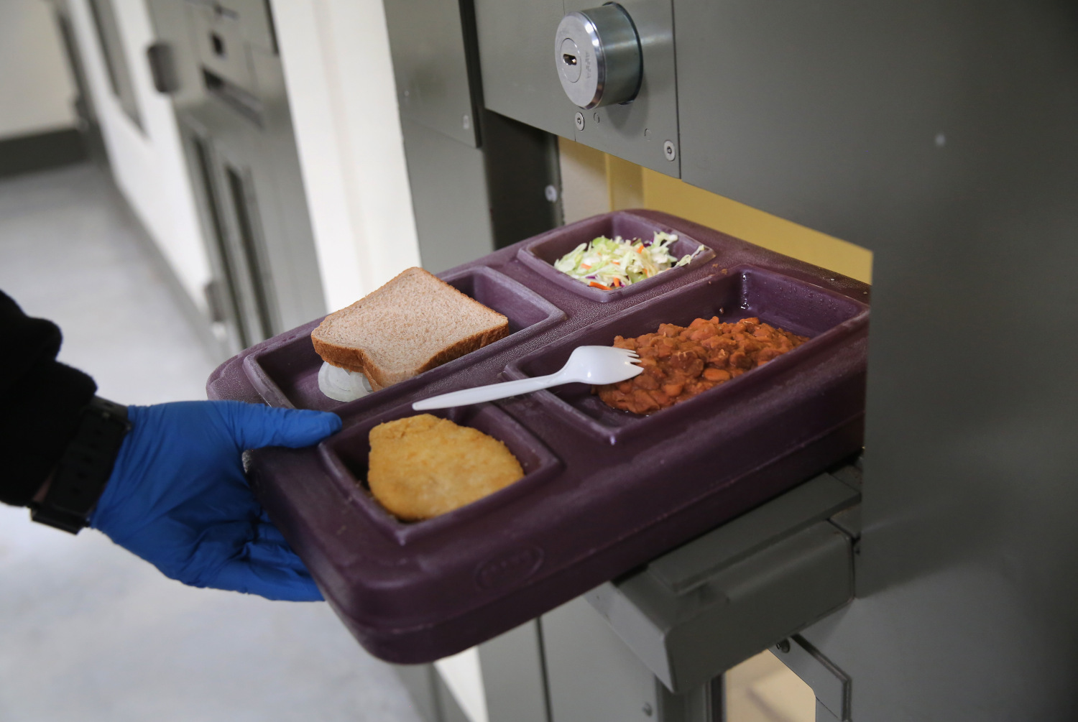

Glavni zadaci Saveznog ureda za zatvore u pogledu distribucije hrane uključuju:

- utvrđivanje potreba za prehrambenim proizvodima u podređenim tijelima i institucijama. To uključuje prikupljanje informacija iz pritvora i zatvora o očekivanim potrebama;
- povezivanje Ministarstva i pritvora/zatvora u pogledu prikupljanja informacija i komunikacije o potrebama u nabavi;
- provedbu i održavanje sustava mjera kojima se osigurava pravilna nabava potrebne hrane i njezina distribucija (logistički dio).

Standardi u pogledu distribucije hrane (kvaliteta, količina itd.) za pritvorenike i zatvorenike izneseni su u Odluci Kabineta ministara br. 1 te u Nalozima br. 2 i br. 3 Saveznog ureda za zatvore. Opća procedura prehrane za zatvorenike propisana je u Nalogu Ministarstva pravosuđa br. 4.

Za upravljanje prehrambenom uslugom zadužena su sljedeća tijela:

- u sjedištu Saveznog ureda za zatvore - Odjel za nabavu potrebnih resursa;
- u lokalnim pododjelima - Jedinica za nabavu potrebnih resursa;
- u pritvoru i zatvorima - Jedinica za nabavu hrane.

Glavni zadaci jedinica za nabavu hrane u pritvorima i zatvorima su sljedeći:
- izračun potreba za hranom, nabavom i skladištenjem hrane;
- osiguranje hrane, organizacija pravovremene i visokokvalitetne ishrane;
- organizacija i vođenje evidencije, izvještavanje i praćenje distribucije hrane.

Sustav odgovornosti i pružanja informacija organiziran je na sljedeći način: pritvori i zatvori u nadležnosti su lokalnih pododjela koji su pak u nadležnosti sjedišta Saveznog ureda za zatvore. Sjedište je odgovorno za provedbu proračunskih programa te je u nadležnosti Ministarstva pravosuđa.

Jedinice za nabavu hrane u pritvorima i zatvorima utvrđuju potrebu za hranom te zahtjeve šalju lokalnim pododjelima na izradu sažetaka i slanje sjedištu Saveznog ureda za zatvore. Na temelju iskazanih potreba pododjela, sjedište Saveznog ureda sastavlja nacrt proračunskog zahtjeva i šalje ga Ministarstvu pravosuđa.
Od siječnja prošle godine, Odjel za nabavu potrebnih resursa uveo je sustav mjesečnog izvještavanja o potrebama, nabavi, upotrebi i dostupnosti hrane u pritvorima i zatvorima (obveza odgovornosti): taj izvještaj šalju pritvori i zatvori lokalnim pododjelima na izradu sažetaka i podnošenje sjedištu Saveznog ureda za zatvore.

Opis rada sustava:

PRVA FAZA: UTVRĐIVANJE POTREBA I SASTAVLJANJE PRORAČUNSKOG ZAHTJEVA
Jedinica za nabavu potrebnih resursa u pritvoru i zatvoru na temelju utvrđenih kriterija izračunava prehrambene potrebe, njihov ukupan iznos, i te informacije šalje Jedinici za nabavu potrebnih resursa lokalnog pododjela na izradu sažetka. Zatim se izračunati iznos šalje Odjelu za nabavu potrebnih resursa u sjedištu Saveznog ureda, potom Odjelu za financije i računovodstvo kako bi se dalje uključio u izradu nacrta proračunskog zahtjeva koji ide Ministarstvu pravosuđa. Ako Ministarstvo pravosuđa odobri sve provjere i salda, proračun se dodjeljuje sjedištu Saveznog ureda za zatvore.

DRUGA FAZA: NABAVA
Sukladno zakonu, Jedinica za nabavu u sjedištu Saveznog ureda za zatvore odgovorna je za nabavu hrane u skladu s općim načelom centralizirane nabave i distribucije hrane u pritvorima i zatvorima.

Nakon postupka nabave i potpisivanja ugovora, dobavljači isporučuju prehrambene proizvode regionalnim skladištima koja nadziru i kontroliraju lokalni pododjeli Saveznog ureda za zatvore. Taj se nadzor sastoji od provjere da su isporučeni proizvodi u skladu s narudžbama/zahtjevima te osiguranja distribucije proizvoda u pritvorima i zatvorima u skladu s narudžbama/zahtjevima.

Upravitelj pritvora/zatvora potpisuje Potvrdu u primitku proizvoda/isporuci te račun za robu, koji se šalju Odjelu na nabavu potrebnih resursa u sjedištu Saveznog ureda za zatvore (putem pododjela). Ako nema utvrđenih nepravilnosti, Odjel za financije i računovodstvo u sjedištu Saveznog ureda plaća dobavljačima zaprimljene prehrambene proizvode.

TREĆA FAZA: DISTRIBUCIJA HRANE U PRITVORIMA/ZATVORIMA
Ovo se može smatrati zasebnim postupkom. Radi se o kuhanju i distribuciji hrane u pritvorima i zatvorima. Započinje utvrđivanjem stvarnog broja ljudi i razrade redoslijeda hranjenja. Hrana se kuha u kantini u skladu s jelovnikom za tri obroka: doručak, ručak i večera. Dnevni uzorci svakog obroka čuvaju se u kantini. Kuhar uzima uzorke iz lonca u prisutnosti medicinskog osoblja.

Dodatne napomene za revizorski tim:

- Zadnjih nekoliko godina, tijela i institucije u nadležnosti Saveznog ureda za zatvore rade u teškim uvjetima s premalo financijskih sredstava;
- Dio programa reforme, koji je proveden prije nekoliko godina, obuhvaćao je uvođenje veće upotrebe IT sustava u državne postupke (konkretno u postupak nabave). To se također odnosi na postupak distribucije hrane. Što znači da su postupak podnošenja zahtjeva (za potrebe pritvora i zatvora, ali i proračunski zahtjevi koje Savezni ured šalje Ministarstvu), računovodstvo, inventar i logistika tek od nedavno primarno temeljeni na IT-u;
- Ministar želi sveobuhvatnu reviziju postupka koja uzima u obzir sve moguće detalje i stajališta. Ministar naglašava da revizija treba djelomično sagledati aspekte usklađenosti, ali (još više) i rizična područja koja su sastavni dio postupka. Želi biti siguran da u slučaju propusta sustav unutarnjih kontrola (u širem smislu) funkcionira dobro i da on može mirno spavati noću, a ako ne, što se može učiniti po tom pitanju?

Zadatak:

U suradnji s timom uspostaviti moguće ciljeve revizije. Uzeti u obzir zahtjeve ministra i naravno prethodno opisani kontekst. Služiti se standardima Instituta internih revizora i njegovim podstandardima kao smjernicama:
2210 Ciljevi angažmana: Ciljevi moraju biti utvrđeni za svaki angažman.

2210.A1- Unutarnji revizori moraju provesti preliminarnu procjenu rizika koja se odnosi na aktivnost koja se provjerava. Ciljevi angažmana moraju odražavati rezultate procjene.

2210.A2- Unutarnji revizori moraju uzeti u obzir mogućnost nastanka značajnih pogrešaka, prevare, neusklađenosti i ostalih nedostataka pri izradi ciljeva angažmana.

2210.A3- Potrebni su primjereni kriteriji za evaluaciju kontrola. Unutarnji revizori moraju odrediti do koje je mjere rukovodstvo uspostavilo primjerene kriterije za određivanje jesu li ciljevi ispunjeni. Ako su kriteriji primjereni, unutarnji revizori moraju ih upotrijebiti u svojoj evaluaciji. Ako nisu primjereni, unutarnji revizori moraju raditi s rukovodstvom na izradi prikladnih evaluacijskih kriterija.

2210.C1- Savjetodavni ciljevi angažmana moraju se baviti rukovodstvom, upravljanjem rizicima i postupcima kontrole do mjere koja je ugovorena s klijentom.

2210.C2 - Savjetodavni ciljevi angažmana moraju biti usklađeni s vrijednostima, strategijama i ciljevima organizacije.

